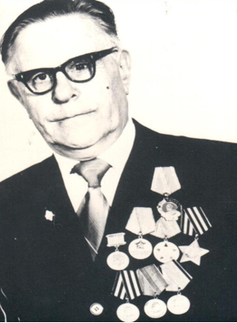
Тагиров Мирза Каюмович
Темно. Холодно. В классах горят керосиновые лампы. В чернильницах замерзают самодельная чернила из сажи. Мерзлыми пальцами дети пишут между строк старых книг место тетрадей. Но занятия продолжаются. Самое тяжелое для всех – трагические вести с фронтов – похоронки.
Школой № 1 с 1943 по 1950 год, а потом с 1955 по 1970 гад бессменно руководил Тагиров Мирза Каюмович.
В эти годы в школе обучались дети из татарских семей со всего района, для чего имелись интернаты для проживания приехавших учиться детей, таких детей 1 или 2 раза кормили в столовой за счет бюджетных средств. Школа славится как «школа Тагирова» не только в районе, но и в республике.
Мирза Каюмович начал работать учителем географии в Альметьевском школе в 1940 году, то есть до войны. После демобилизации из-за полученных тяжёлых ранений, во время войны в 1943 году его назначают директором школы. С 1943 по 1950 год, а потом с 1955 по 1970 год руководил педагогическим коллективом многоуважаемый Мирза Каюмович Тагиров. С этим именем связана большая часть истории школы. Это был принципиальный директор, и в то же время добрый, заботливый друг ребят и учителей. 30 лет руководил он нашей школой.
Директора школы Мирза Каюмовича награждают за ратный труд в годы Великой Отечественной войны и в мирное время: медалями "За доблестный труд в Великой Отечественной войне" (1946), "За трудовую доблесть" (1949); самыми почитаемыми орденами в СССР - Орденом "Славы III степени" (1957) и Орденом Ленина (1960 г.); присваивают звание ''Заслуженный учитель РСФСР" (1960), награждают значком "Отличник народного просвещения" (1960).
Память о М.К.Тагирове жива. В его честь улица прилегающая к школе носит имя Тагирова Мирзы Каюмовича. 9 декабря 2014 года в нашей школе состоялось торжественное открытие мемориальной доски в честь М.К.Тагирова. С 2016-17 учебного года школа носит имя М.К.Тагирова.

